Институт динамики геосфер Российской академии наук
Г.Г. Кочарян
1. Разработана развернутая концепция нового научного направления в науках о Земле «"Геомеханика разломов". Впервые в России проведены анализ и обобщение широкого круга вопросов, связанных со структурой и режимами деформирования разломных зон, землетрясениями, проблемами разрушения горных пород и горной механикой. Внутренне согласованные теоретические представления основаны на результатах экспериментов и анализе наблюдательных данных. Исследованы закономерности всего спектра движений по разломам: от крипа до землетрясений. Установлены соотношения между основными параметрами деформационных событий разного размера и генезиса.
В свете концепции накопления малых возмущений в напряженном массиве горных пород рассмотрены механизмы триггерного эффекта – инициирования деформационных событий экзогенными и эндогенными процессами. На основе физических представлений, почерпнутых в первую очередь из эксперимента, построены модели зарождения и эволюции процесса скольжения по разлому, имеющие важное значение, как для решения ряда фундаментальных проблем, так и для практических приложений, связанных с обеспечением безопасного ведения горных работ.
Публикации:
Геомеханика разломов / Г.Г. Кочарян ; Российская академия наук ; Институт динамики геосфер ; Российский научный фонд. – М.: ГЕОС, 2016, 424 с. ISBN 978-5-89118-730-6.
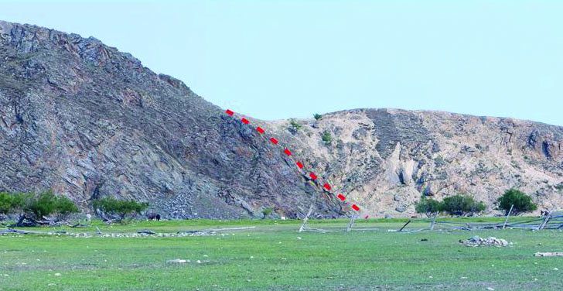
Эксгумированный участок палеосейсмодислокации
возрастом 600 млн лет (Прибайкалье)

